Οδηγίες για Εγγραφή στους Διαγωνισμούς της ΑΗΚ
Η Αρχή Ηλεκτρισμού Κύπρου (ΑΗΚ) έχει προχωρήσει σε αναβάθμιση της Ιστοσελίδας της με εφαρμογή από 26/5/2014.
Ως αποτέλεσμα, ο τρόπος εγγραφής και διαχείρισης των Διαγωνισμών της Αρχής έχει αλλάξει.
Για να συνεχίσετε να ενημερώνεστε για τυχόν Τροποποιήσεις/Διευκρινήσεις που αφορούν σε Διαγωνισμούς για τους οποίους εκδηλώσατε ενδιαφέρον στο παρελθόν, θα πρέπει να προχωρήσετε σε Εγγραφή στην νέα Ιστοσελίδα της ΑΗΚ και να προβείτε εκ νέου σε «Λήψη Εγγράφων Διαγωνισμού».
Στη νέα Ιστοσελίδα της ΑΗΚ θα εγγραφείτε μόνο μια φορά και το ίδιο «Username» και «Password» θα ισχύει για όλους τους Διαγωνισμούς. Σημειώστε ότι το «Username» είναι η ηλεκτρονική σας διεύθυνση (email) και το «Password» μπορεί να είναι οποιοδήποτε «Password» της δικής σας επιλογής.
Για παραλαβή των Τροποποιήσεων/Διευκρινήσεων που αφορούν σε συγκεκριμένο Διαγωνισμό θα πρέπει να ανοίξετε ξεχωριστά το Διαγωνισμό που σας ενδιαφέρει και να εκδηλώσετε ενδιαφέρον επιλέγοντας το σημείο «Λήψη Εγγράφων Διαγωνισμού».

Εγγραφή στη Νέα Ιστοσελίδα
- Επισκεφθείτε την Ιστοσελίδα της ΑΗΚ www.eac.com.cy

- Επιλέξετε την «Είσοδο» για εγγραφή σας στην ιστοσελίδα της ΑΗΚ.

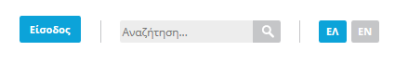

- Συμπληρώστε τα στοιχεία σας στην φόρμα εγγραφής.

Αν επιθυμείτε να περιλαμβάνεστε στη λίστα ενημέρωσης κάθε φορά που εκδίδεται ένας Διαγωνισμός παρακαλώ όπως επιλέξετε: «Εγγραφή για λήψη πληροφοριών για Διαγωνισμούς».

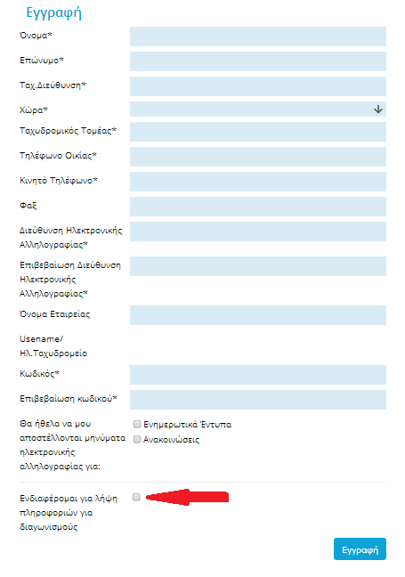

- Αφού ολοκληρώσετε τη συμπλήρωση της φόρμας επιλέξετε το σημείο «Εγγραφή».

Λήψη Εγγράφων Διαγωνισμού
- Για Λήψη Εγγράφων συγκεκριμένου Διαγωνισμού θα πρέπει να έχει προηγηθεί «Είσοδος» στην Ιστοσελίδα της ΑΗΚ.

Χρησιμοποιείστε το Username (Ηλ. Ταχυδρομείο) και τον Κωδικό που καθορίσατε κατά την Εγγραφή σας.
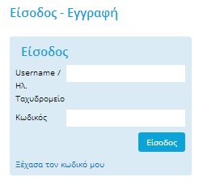
- Από το menu επιλέξετε το σημείο ΔΙΑΓΩΝΙΣΜΟΙ

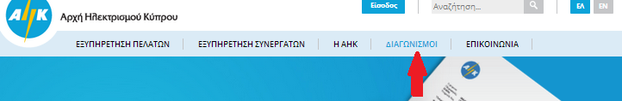

- Επιλέξετε το Διαγωνισμό που σας ενδιαφέρει και μετά επιλέξετε «Λήψη Εγγράφων Διαγωνισμού».

- ΠΡΟΣΟΧΗ
Επιλέγοντας "Λήψη Εγγράφων Διαγωνισμού", αποδέχεστε την παραλαβή Ειδοποιήσεων σχετικά με έκδοση τροποποιήσεων ή/και διευκρινίσεων του συγκεκριμένου διαγωνισμού.

- Οποιαδήποτε αλλαγή στα στοιχεία που έχετε καταχωρήσει κατά την εγγραφή σας μπορεί να γίνει επιλέγοντας το «προφίλ»

